

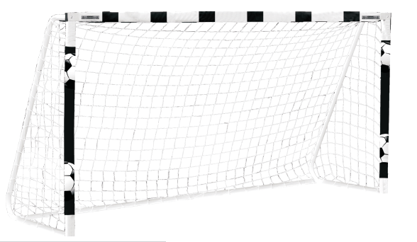
РУКОВОДСТВО ПО ЭКСПЛУАТАЦИИ
Футбольные ворота 300 × 200 × 90 см
Артикул: GOAL300CM

ВНИМАНИЕ! ПРЕДУПРЕЖДЕНИЯ!

Перед началом сборки проверьте комплектацию изделия.
Не выбрасывайте упаковку до окончания сборки изделия.
Производитель имеет право вносить изменения в конструкцию не ухудшающие потребительские свойства изделия, без специального уведомления.
Тренажёр предназначен для домашнего (бытового) использования.

Внимательно прочитайте следующие инструкции перед сборкой и использованием футбольных ворот.
- Сборка ворот должна выполняться только взрослым и строго в соответствии с инструкцией по сборке.
- Мелкие детали, используемые до и во время сборки, могут представлять опасность для маленьких детей.
- Ворота предназначены для детей и взрослых старше 36 месяцев.
- Использование ворот ребёнком требует постоянного и непосредственного контроля со стороны взрослого.
- Перед использованием ворот ознакомьте ребёнка с их конструкцией и принципом работы. Ребёнок должен понимать правила эксплуатации.
- Перед использованием ворот взрослый также должен ознакомиться с их конструкцией и принципом работы.
- Перед каждым использованием проверяйте, что ворота надёжно и эффективно закреплены на поверхности, а все крепёжные элементы хорошо зафиксированы, не повреждены и находятся в исправном состоянии.
- Ворота предназначены только для частного (некоммерческого) использования.
- При использовании ворот надевайте подходящую одежду и обувь; рекомендуется использование футбольной обуви.
- Используйте ворота только по их прямому назначению.
Сохраните данную инструкцию для дальнейшего использования.

ТЕХНИЧЕСКИЕ ДАННЫЕ
Параметры: 300 × 200 × 90 см
Материал: металл (сталь), полиэстер

ВНИМАНИЕ! ПРЕДУПРЕЖДЕНИЯ
- Запрещается висеть на раме ворот, подтягиваться на ней, опираться на неё или растягивать сетку во время использования.
- Убедитесь, что поверхность, на которой установлены ворота, является достаточно устойчивой и не слишком твёрдой (наиболее подходящей является травяная поверхность).
- Запрещается находиться в зоне удара по воротам или проходить через область, по которой выполняются удары мячом.
- Ворота предназначены для использования на открытом воздухе.
- Не устанавливайте ворота на твёрдых поверхностях, таких как бетон, асфальт или тротуарная плитка — падение во время удара или защиты ворот на твёрдую поверхность может привести к серьёзным травмам.
- После каждого использования проверяйте, чтобы кольца и сетка не имели признаков повреждений.
- Запрещается прыгать с ворот или залезать на кольца.
- Запрещается крепить к воротам посторонние предметы.
- Запрещается вносить изменения в конструкцию изделия. Производитель не несёт ответственности за повреждения или травмы, возникшие в результате модификации изделия.

РИСКИ И ОПАСНОСТИ
- При использовании ворот существует риск падения. Используйте изделие с осторожностью.
- Изделие содержит мелкие детали и не предназначено для детей младше 3 лет
(риск проглатывания и удушья).
- Неправильное использование может привести к травмам, серьёзному вреду здоровью или летальному исходу.
- Соблюдайте осторожность при эксплуатации изделия.
- Упаковка изделия не является игрушкой. Храните упаковочные материалы в недоступном для детей месте — существует риск удушья.

СБОРКА ВОРОТ
Полную сборку изделия можно выполнить, используя схемы и рисунки, приведённые в оригинальной инструкции (при наличии).
Перед началом сборки убедитесь, что в наличии имеются все необходимые детали.

Комплектующие, входящие в комплект поставки:
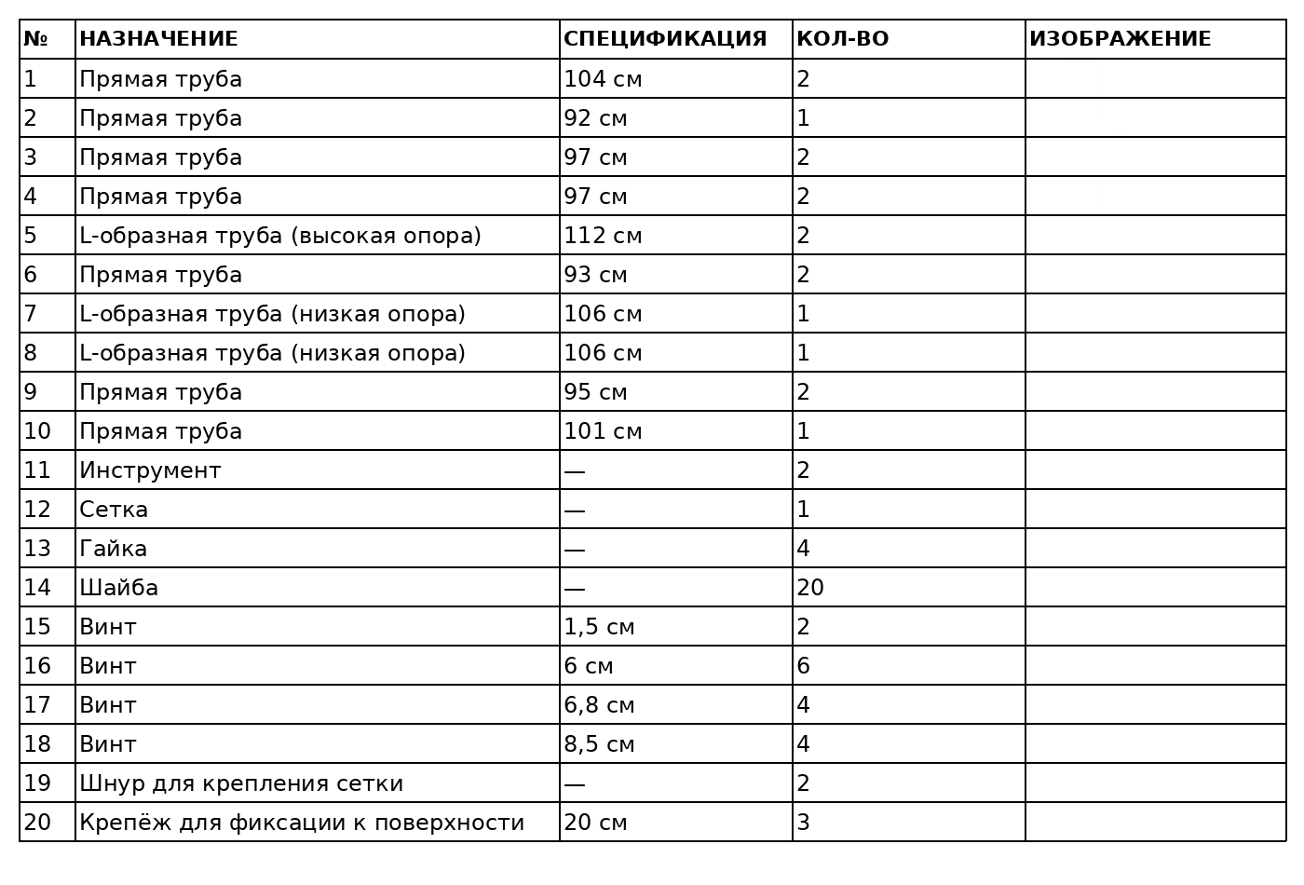

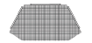

Примечание: перед началом сборки слегка смажьте соединительные элементы на узких концах труб. Это облегчит сборку и продлит срок службы изделия.
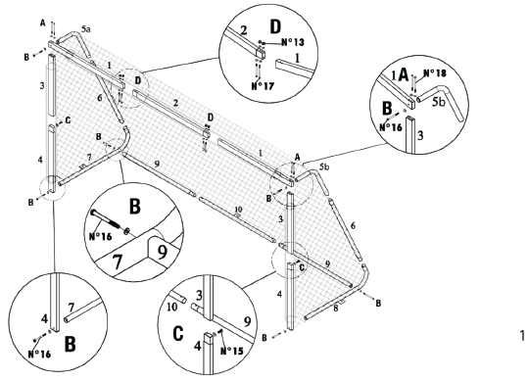
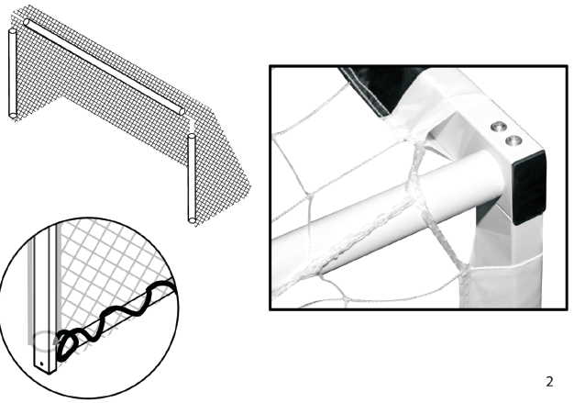

  - Сборка каркаса ворот:
Сначала соберите все круглые трубки (позиции 5–10), используя трубки с соответствующими номерами.
Затем соедините винтами левую и правую стойки (позиции 3 и 4) и наденьте их через рукава сетки ворот.
Соедините квадратные трубки (позиции 1 и 2) и проденьте их через оставшиеся отверстия в сетке ворот.
Примечание: при установке сетки её необходимо отвести назад поверх трубок 5a/5b и 6.
Сетка должна быть расположена снаружи конструкции перед окончательной фиксацией каркаса ворот.
После этого соедините перекладину, стойки и остальные элементы конструкции ворот.
Закрепите сетку на воротах.
Проденьте шнур вокруг трубок (в нижней части ворот) и завяжите его на конце.
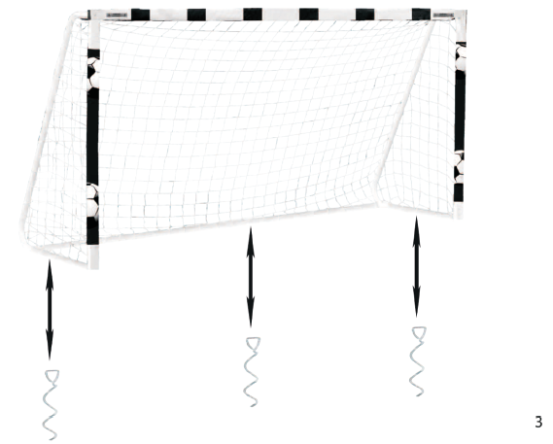

Крепление ворот к земле
В завершение надежно закрепите ворота в грунте с помощью анкеров (позиция 20).
Убедитесь, что грунт подходит для установки анкеров и в земле отсутствуют посторонние объекты (например, водяные шланги, трубы и т. п.).
Анкеры должны быть полностью вбиты в грунт и не выступать над поверхностью (во избежание риска спотыкания или травмирования).
На более твёрдых поверхностях необходимо использовать альтернативный способ крепления ворот, чтобы предотвратить их опрокидывание и возможные несчастные случаи.
Перед каждым использованием проверяйте кольца и сетку на наличие повреждений.

ПРАВИЛА БЕЗОПАСНОЙ УСТАНОВКИ И ИСПОЛЬЗОВАНИЯ
- Ворота должны устанавливаться только на подходящей поверхности, позволяющей их надёжное крепление, что предотвращает опрокидывание и травмы. На твёрдых поверхностях следует применять альтернативные методы фиксации.
- Запрещается висеть, тянуть или лазить по раме или сетке ворот.
- Устанавливайте ворота на ровной поверхности.
- Регулярно проверяйте раму на наличие повреждений или дефектов. При обнаружении любых неисправностей немедленно прекратите использование и замените повреждённые элементы подходящими запасными частями.
- Защищайте ворота от неблагоприятных погодных условий. Для продления срока службы храните изделие в сухом месте (например, в зимний период, когда ворота не используются).
- Сборку и разборку выполняйте аккуратно и внимательно.

ЗАЩИТА ОТ КОРРОЗИИ
Царапины и потёртости могут привести к повреждению антикоррозийного покрытия.
При появлении ржавчины на повреждённых участках рекомендуется как можно скорее удалить её и обработать поверхность подходящими защитными средствами.

СПОСОБ ИСПОЛЬЗОВАНИЯ
- Пользователь (ребёнок или взрослый), выполняющий удар по воротам, стоит лицом к воротам и бьёт мяч вглубь сетки.
- После попадания мяча в сетку мяч извлекается руками.
- После корректного отскока мяч может быть снова направлен в ворота.
- Альтернативный вариант использования — защитник стоит спиной к воротам и пытается отбить удар нападающего.
- В качестве защитника одновременно может находиться только один человек.

ОБСЛУЖИВАНИЕ
Безопасность детей обеспечивается правильным и регулярным обслуживанием изделия.
Регулярное техническое обслуживание повышает безопасность использования ворот.
- Перед каждым использованием проверяйте, что все элементы правильно закреплены и соединены в соответствии с инструкцией.
- Избегайте чрезмерной нагрузки и давления на конструкцию.
- Периодически (не реже одного раза в 6 месяцев) проводите осмотр и обслуживание подвижных элементов и резьбовых соединений, удаляя пыль, грязь и загрязнения струёй воды под давлением и смазывая их подходящей смазкой.

ОЧИСТКА
Очищайте изделие мягкой губкой с использованием тёплой воды и мыла. Допускается применение мягких моющих средств.
Запрещается использовать:
- абразивные чистящие средства и материалы;
- отбеливатели;
- кислоты;
- растворители;
- коррозионно-активные вещества и другие агрессивные химические средства.

ВАЖНО
ЗАПРЕЩАЕТСЯ самостоятельно вносить изменения в конструкцию ворот, так как это может привести к неисправностям. Любые повреждения, возникшие вследствие использования изделия не по инструкции или в результате самостоятельных модификаций, освобождают производителя и продавца от любой юридической ответственности.
НЕ РЕМОНТИРУЙТЕ изделие самостоятельно. Обращайтесь к квалифицированному специалисту или в сервисный центр.

ГАРАНТИЯ И ПРОИСХОЖДЕНИЕ
- Ворота предназначены только для частного использования. Коммерческое использование не покрывается гарантией.
- Страна производства: Китай.


Желаем вам много радости и незабываемых моментов, проведённых вместе с вашим ребёнком!

